Рис%201

3

ПРОЕКЦИИ

ПАРАЛЛЕЛЬНЫЕ

ЦЕНТРАЛЬНЫЕ

ПРЯМОУГОЛЬНЫЕ

КОСОУГОЛЬНЫЕ

ОРТОГРАФИЧЕСКИЕ

АКСОНОМЕТРИ-ЧЕСКИЕ

ВИД СПЕРЕДИ

ВИД СВЕРХУ

ВИД СБОКУ

ИЗОМЕТРИЧЕСКАЯ

ПРЯМОУГ. ДИМЕ-ТРИЧЕСКАЯ

ТРИМЕТРИЧЕСКАЯ

КОСОУГ. ДИМЕТРИ-ЧЕСКАЯ (cabinet)

КОСОУГ. ИЗОМЕТРИЯ (cavalier)

22

2

## 11.2. Математическое описание прямоугольных проекций

Ортографические проекции

  

Матрица проецирования:

*  — фронтальная проекция

Аналогично для двух других проекций (рис.11.8):

 — профильная проекция

 — горизонтальная проекция

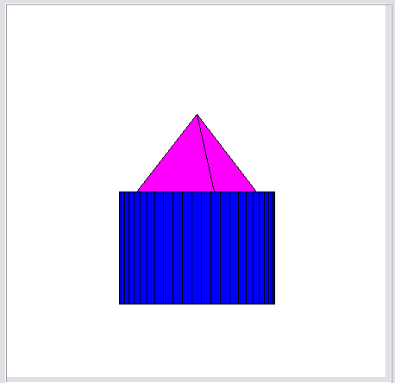 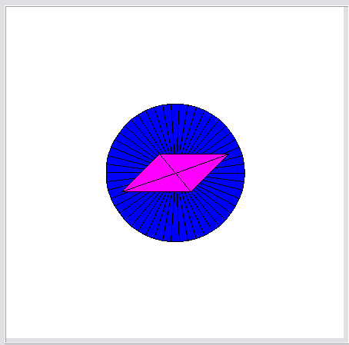 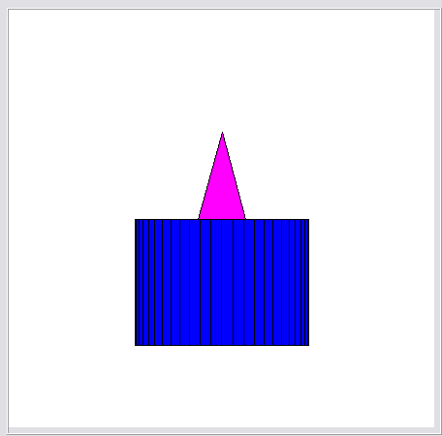

Рис. 11.8 Ортографические проекции

Аксонометрическая проекция

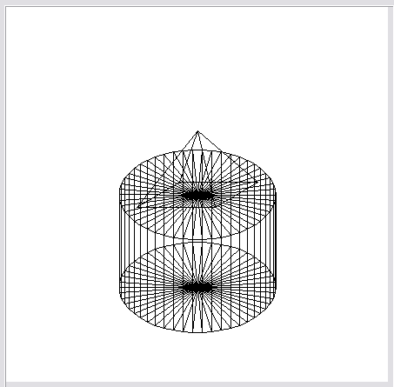 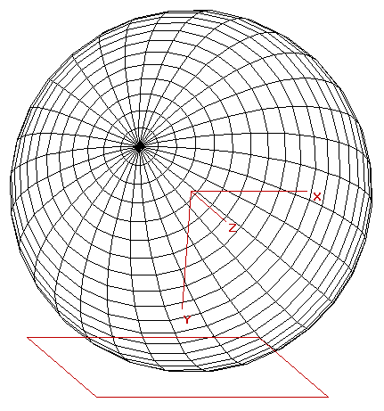

Рис. 11.9 Аксонометрические проекции

Матрица проецирования:



## Математическое описание косоугольных проекций

Рис. 11.10 Косоугольная проекция

X

Y

Z

Р′

Y

X

Z

проектор

1

2

P(0,0,1)

Y

Y

X

X

p

p

z

z

(x,y,z)

(x,y,z)

y=- sin * z + y

   

p

   

x=- cos *z +x

p

  

●

cos

●

sin

o

а)

б)



  -



Находим , :



Матрица, которая выполняет эти действия, а, следовательно, описывает косоугольную проекцию:



Для диметрической косоугольной проекции



.



Для ортографической косоугольной проекции , .

Пример косоугольной проекции приведен на рис. 11.12.

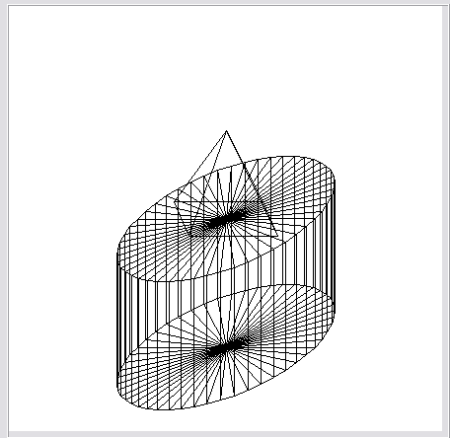 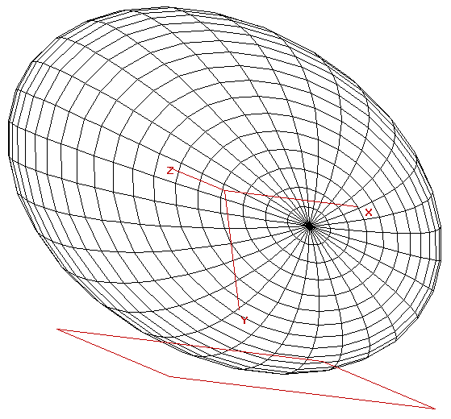

Рис. 11.12 Пример косоугольных проекций

аффинные преобразования

размера  должен быть равен .

## Математическое описание перспективной проекции

41

Рис. 11.13 Схема перспективной проекции

 

 

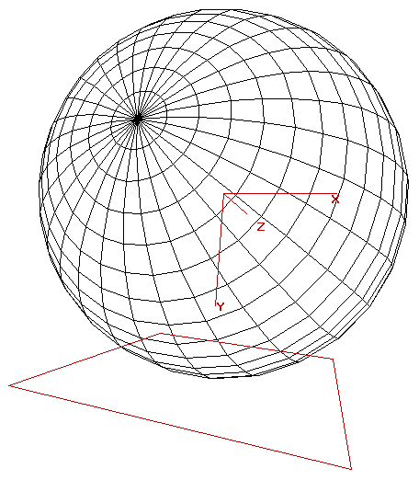

Рис. 11.14 Пример перспективной проекции







42

Рис. 11.15 Схема перспективного проецирования

44

Рис. 11.16 Перспективное изображение балки

## 11.5. Задание произвольных проекций. Видовое преобразование.

45

Рис. 11.17 Схема видового преобразования



46

а) б)

Рис. 11.18 Правосторонняя (а) и левосторонняя (б) системы координат

Видовое преобразование:

,

Перенос



Поворот 1



Поворот 2



Изменение направления оси X



Результирующая матрица:



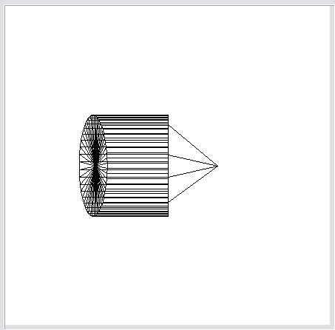 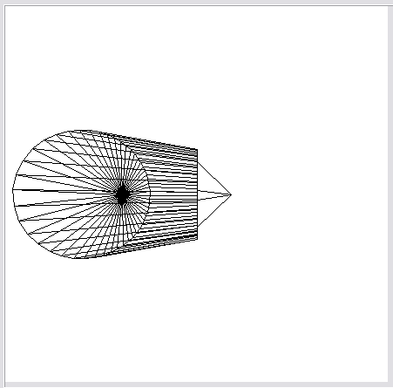

а) б)

Рис. 11.19 Примеры перспективных проекций с разными значениями расстояния до объекта